班级动态(11.26)
一、来园基本情况
来园人数：应到30人，实到29人,请事假1人。
儿童（男孩） | 来园情绪 | 自主放物品 | 自主早点 | 儿童（女孩） | 来园情绪 | 自主放物品 | 自主早点
王秋逸 | √ | √ | 来园较晚 | 肖妙青 | √ | √ | √
纪苏晨 | √ | √ | √ | 嵇羽晞 | √ | √ | √
赵夏冉 | √ | √ | 来园较晚 | 管亦星 | √ | √ | 来园较晚
白新奇 | √ | √ | √ | 陈怡何 | √ | √ | √
丁载誉 | √ | √ | √ | 陈艺茹 | √ | √ | √
杨言希 | √ | √ | √ | 刘佩琦 | √ | √ | √
樊晏清 | 请假 | 请假 | 请假 | 朱柯逸 | √ | √ | √
邵祉琛 | √ | √ | √ | 胡欣芮 | √ | √ | √
刘与一 | √ | √ | √ | 李梦兮 | √ | √ | 来园较晚
蔡镇远 | √ | √ | √ | 张心愉 | √ | √ | √
崔子瑜 | √ | √ | √ | 徐佳一 | √ | √ | √
陶书宇 | √ | √ | √ | 曹婳 | √ | √ | √
李一凡 | √ | √ | √ | 顾一冉 | √ | √ | √
冯子乐 | √ | √ | √ | 朱天文 | √ | √ | √
孔梓睿 | √ | √ | √ | 黄雅萌 | √ | √ | √
- 集体活动
综合：建造金字塔
本节活动是一节偏科学的综合活动，以绘本《建造金字塔》为载体，介绍了生活中常见的一些工具的原理。在生活中我们要用到很多工具，这些使用的工具大多跟力有关，为了省力人们会使用各种装置。这些工具的工作原理很简单，但却给我们的生活带来很多的便利。绘本中主要介绍了杠杆、滑轮、斜面和轮子的工作原理，对幼儿来说，理解工具的工作原理是件非常有趣的事，同时还能培养幼儿科学的思维方式。
工具的使用在日常生活中比比皆是，如开啤酒瓶时使用开瓶器、盛饭时使用有轮子的推车、造房子时使用起重机等，孩子们很感兴趣，但是很少去思考其中的原理。大班的孩子对周围世界有着积极的求知探索态度，他们开始对机械运动的原理产生兴趣，渴望得到科学的答案。同时，他们开始能从内在的隐蔽的原因来理解各种现象的产生。他们能说出自己的想法，但是在语言表达的逻辑性方面还存在个体差异。
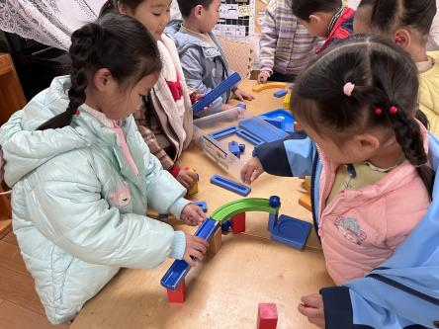 | 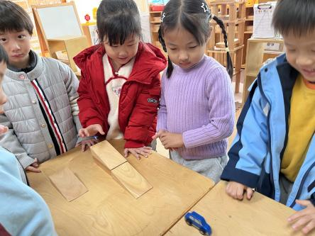 | 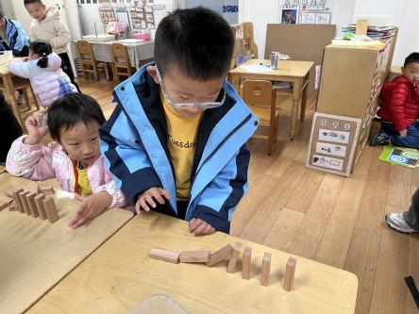
小朋友在认真操作带来的材料
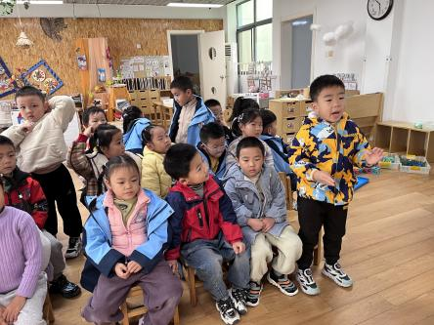 | 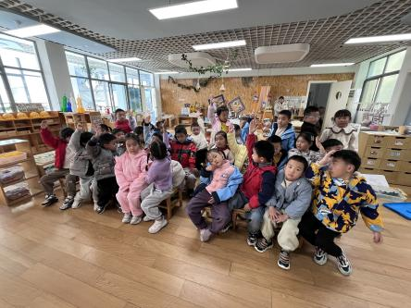 | 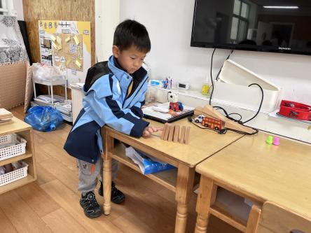
小朋友们上来介绍自己的探索发现

- 户外活动
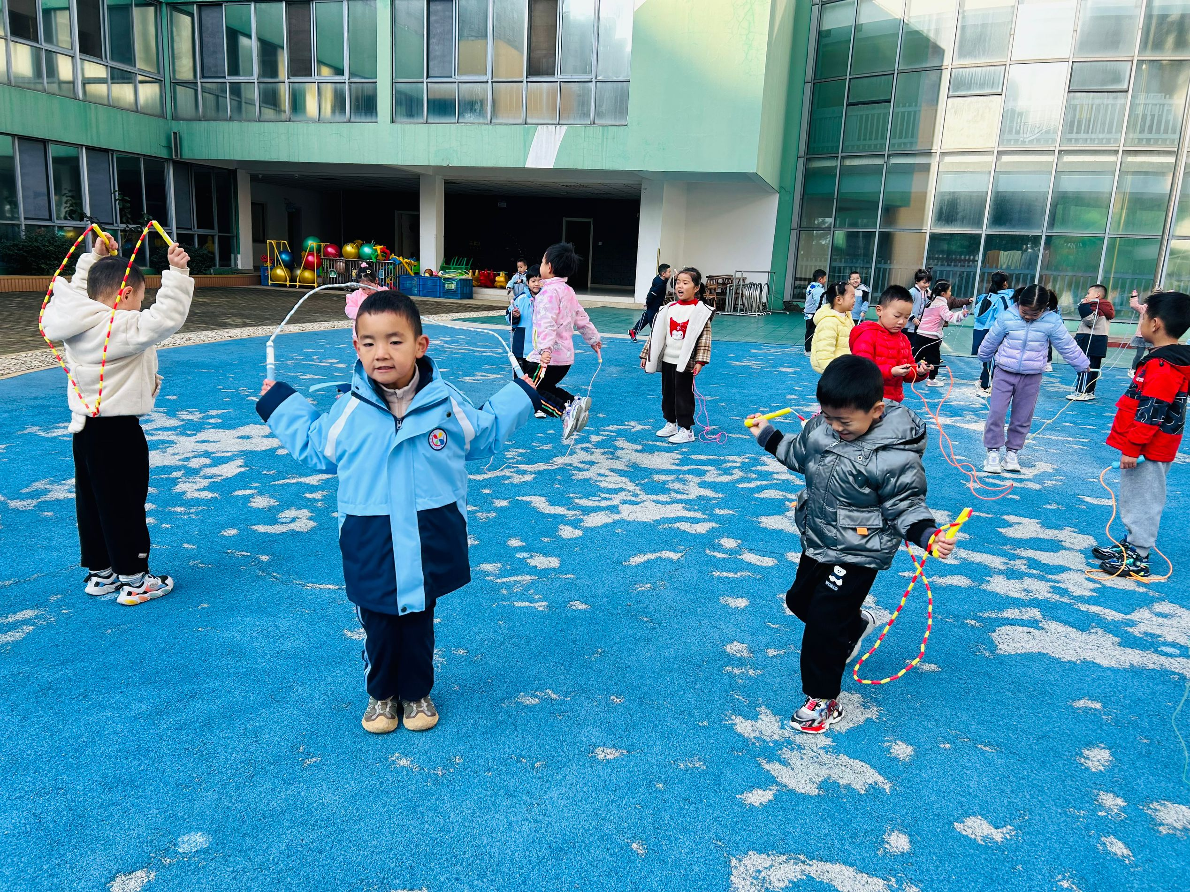 | 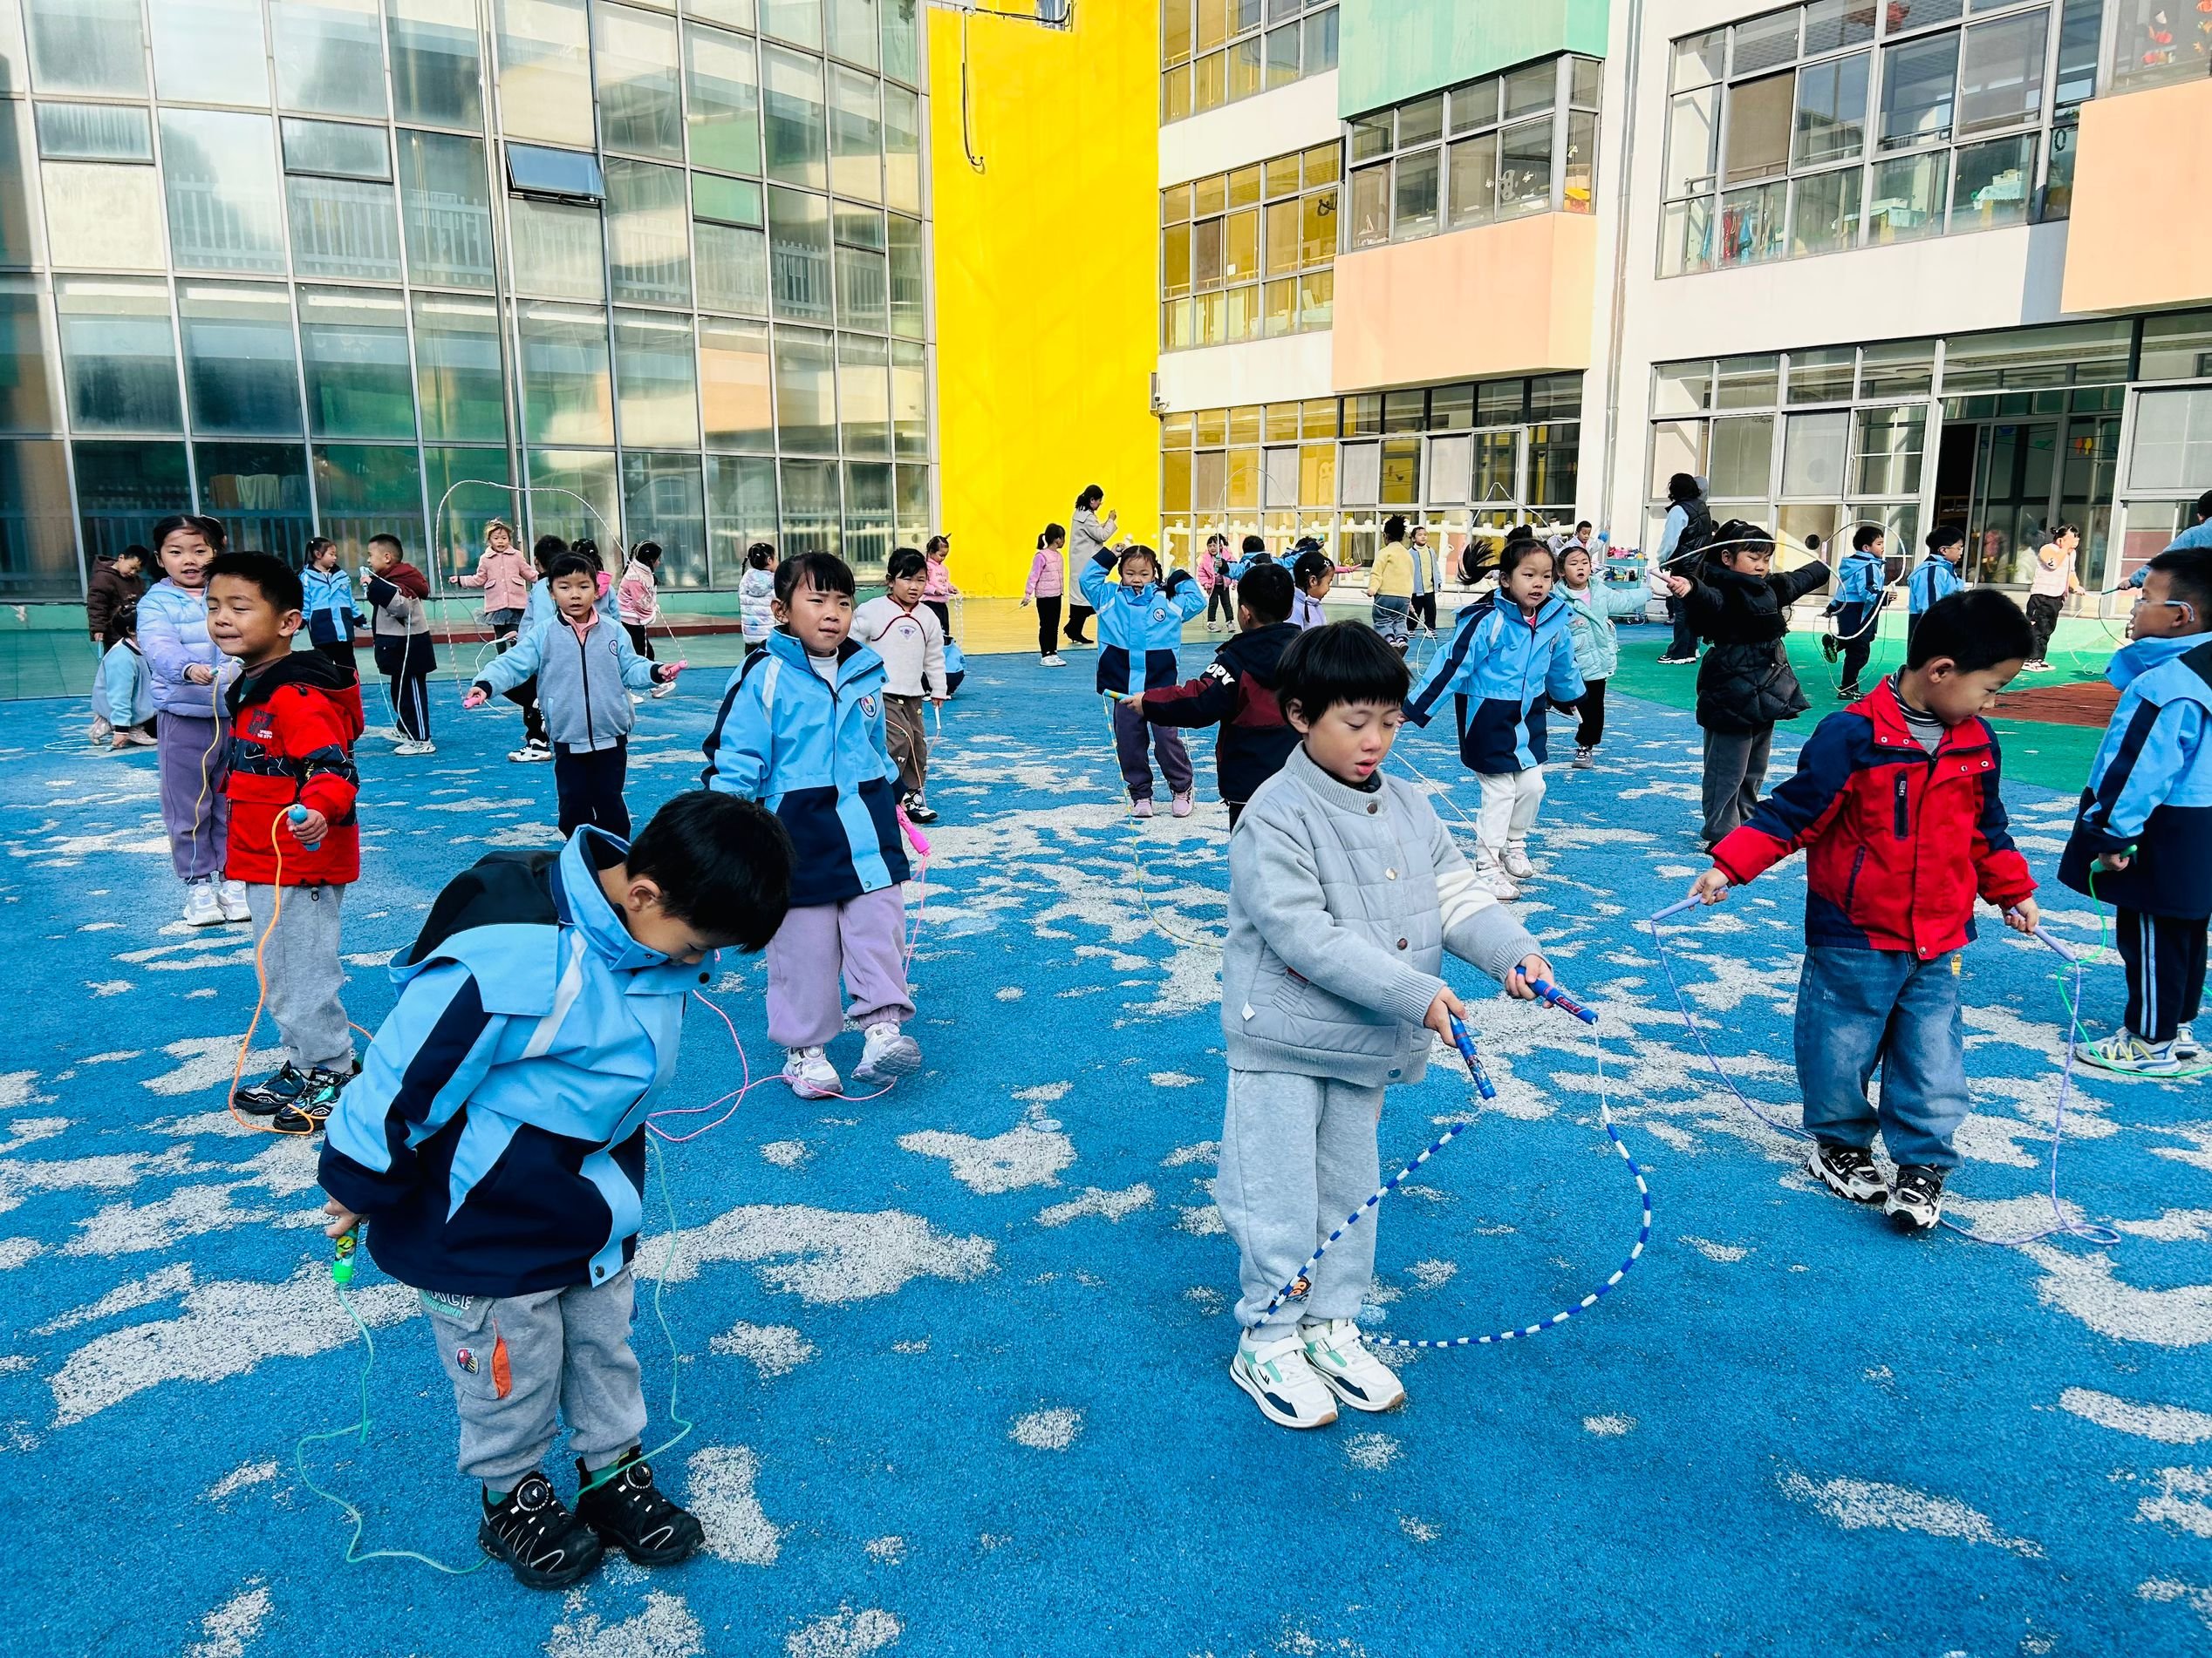 | 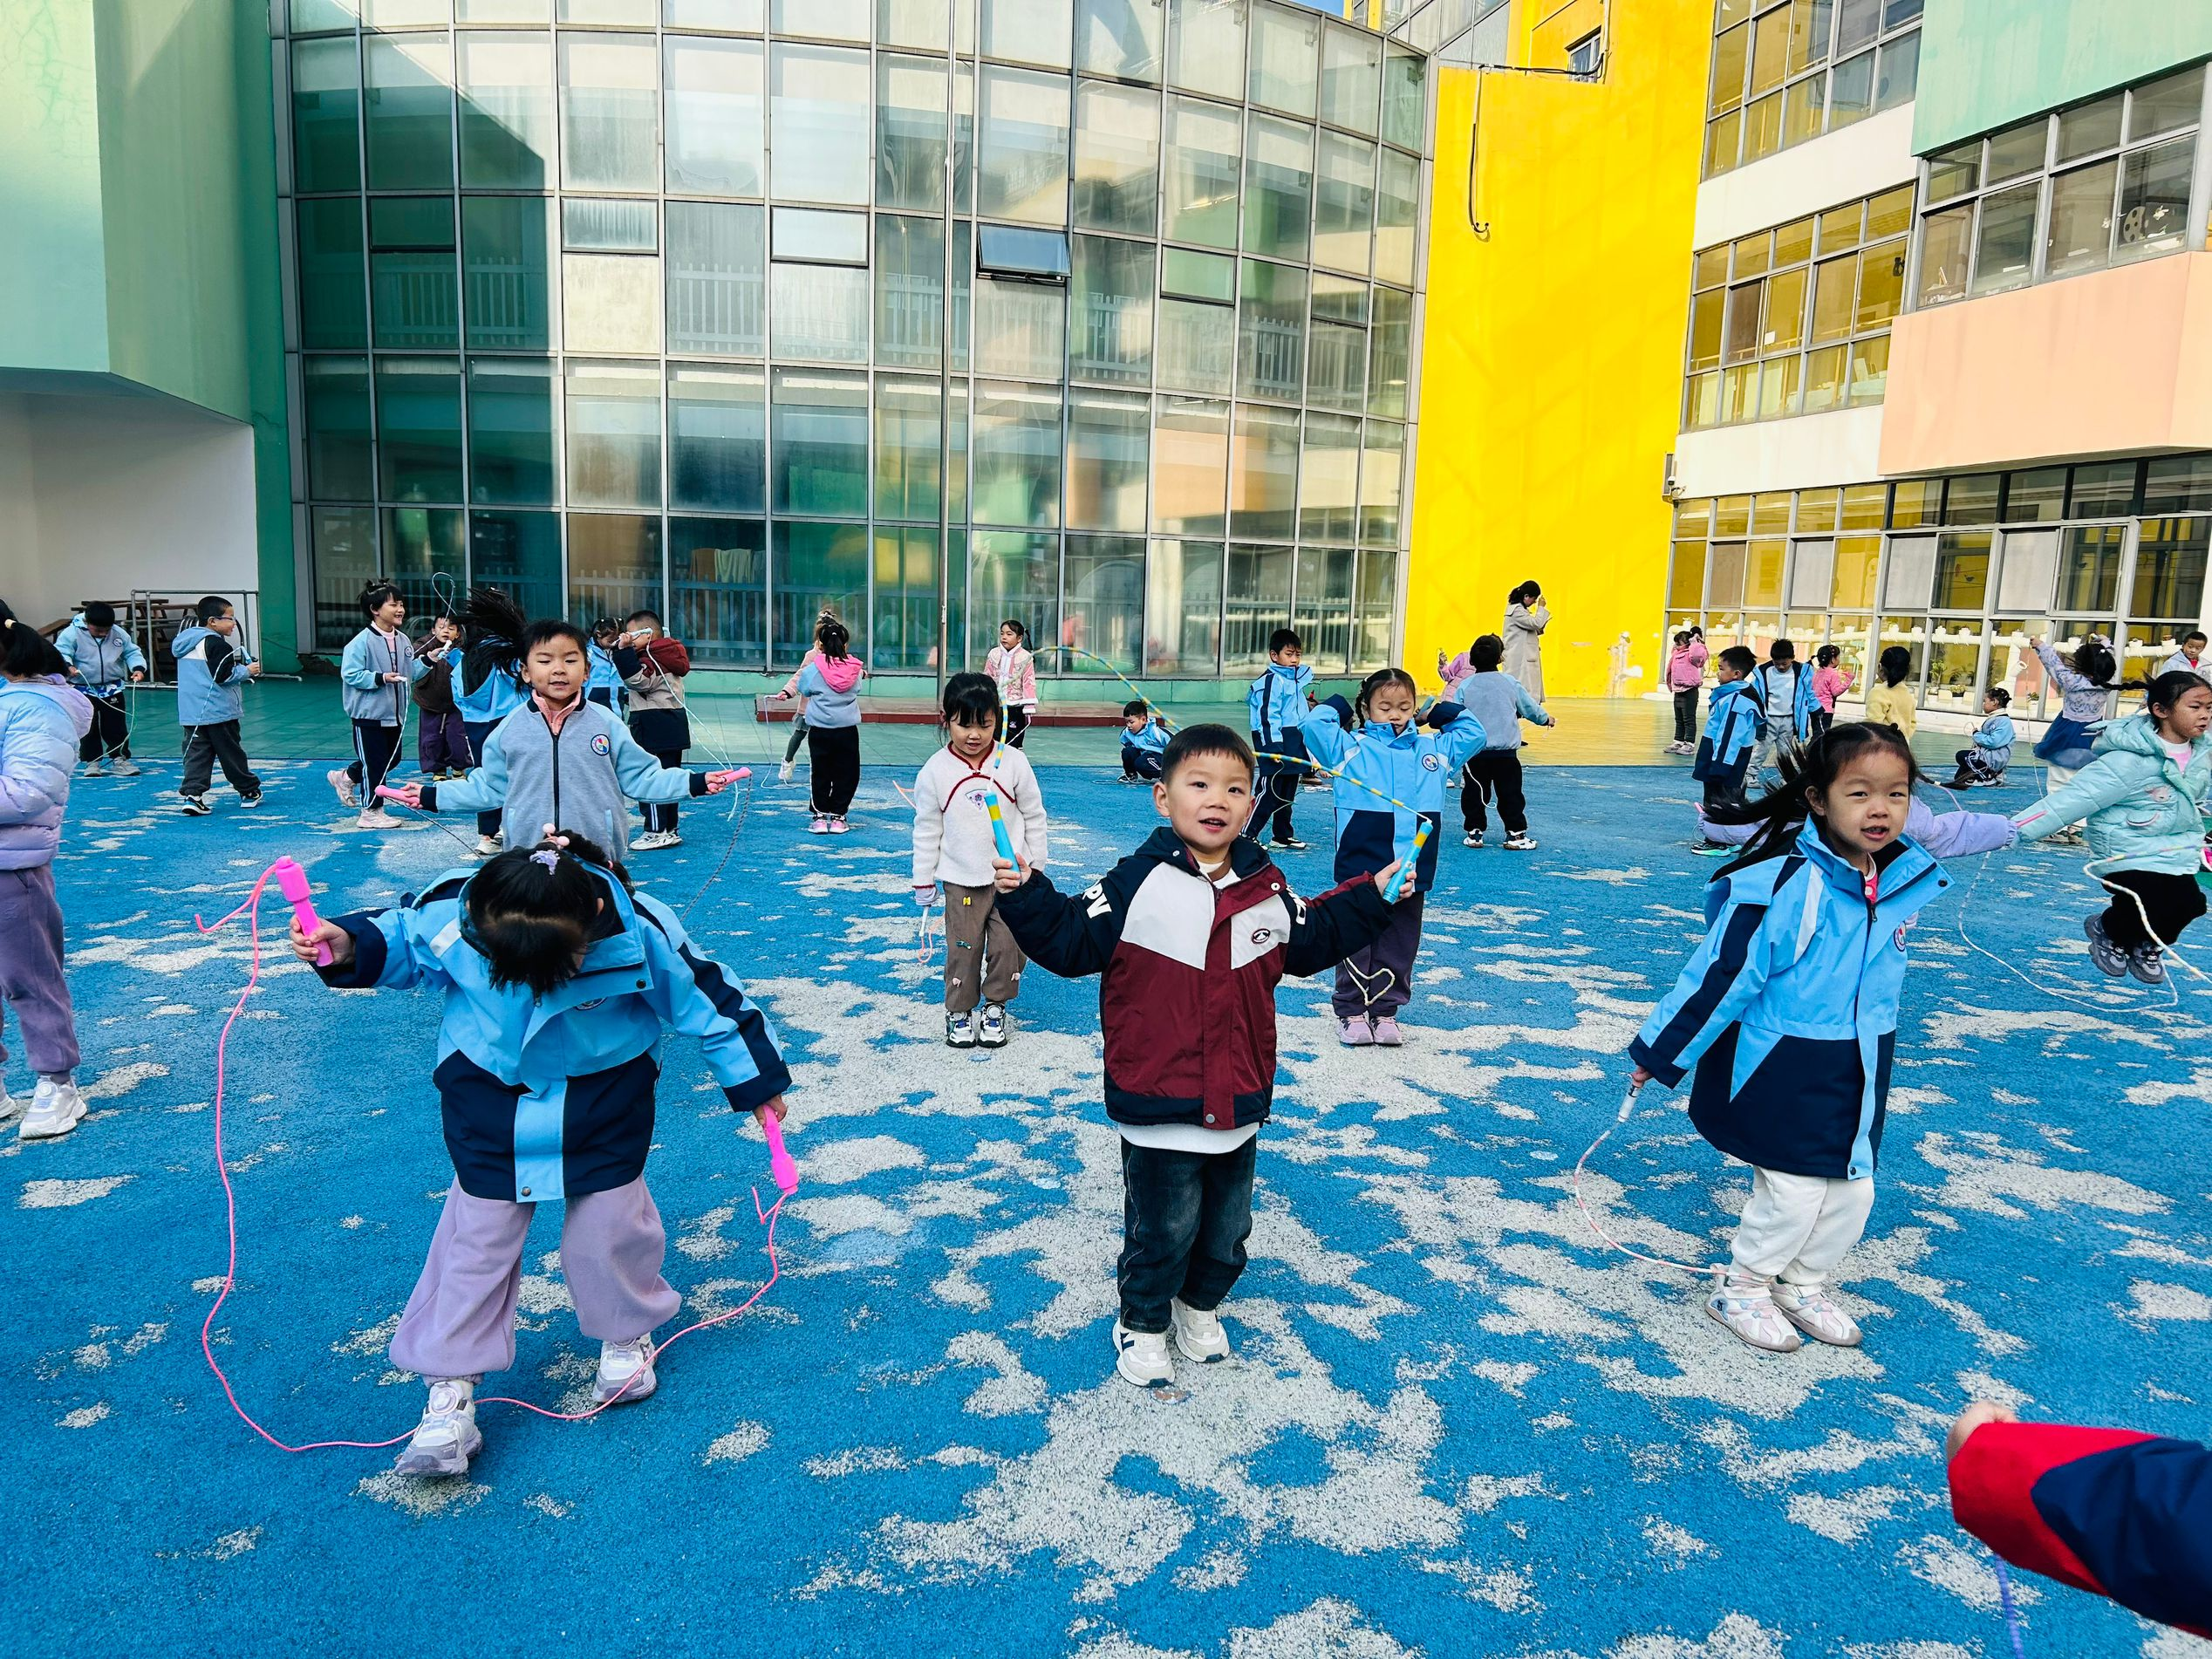
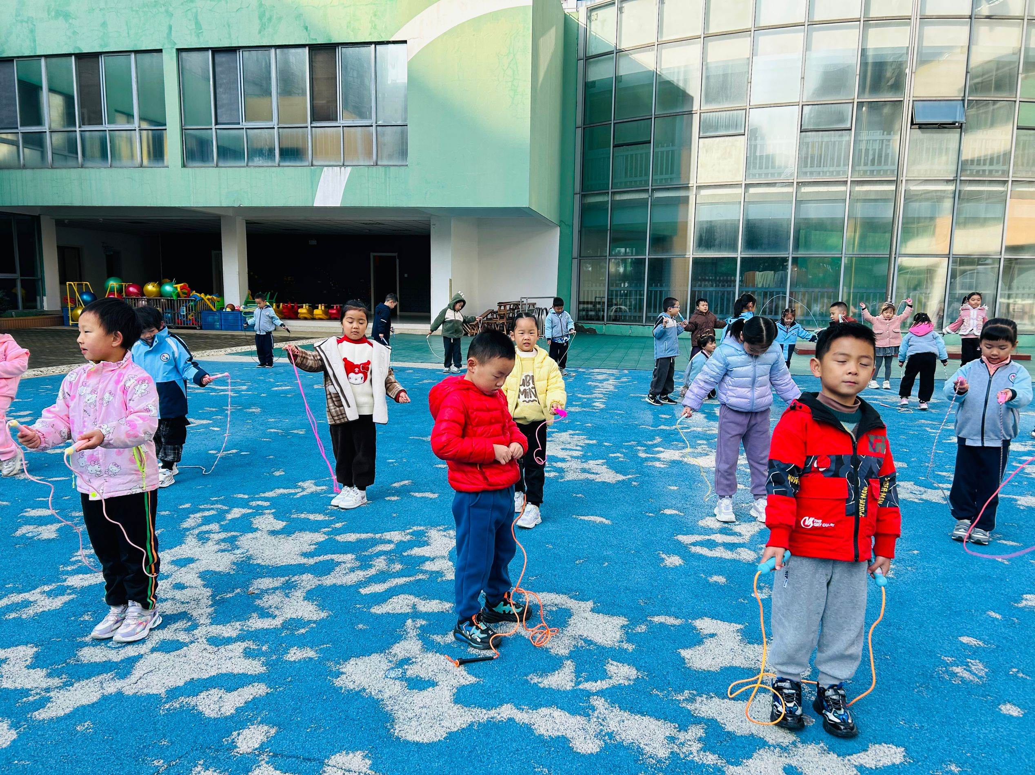 | 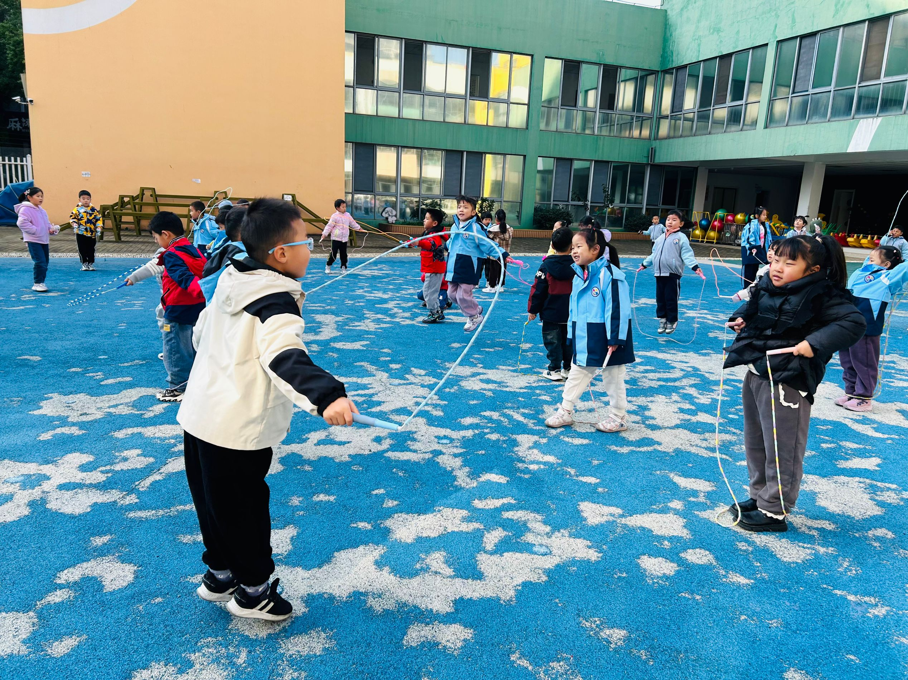 | 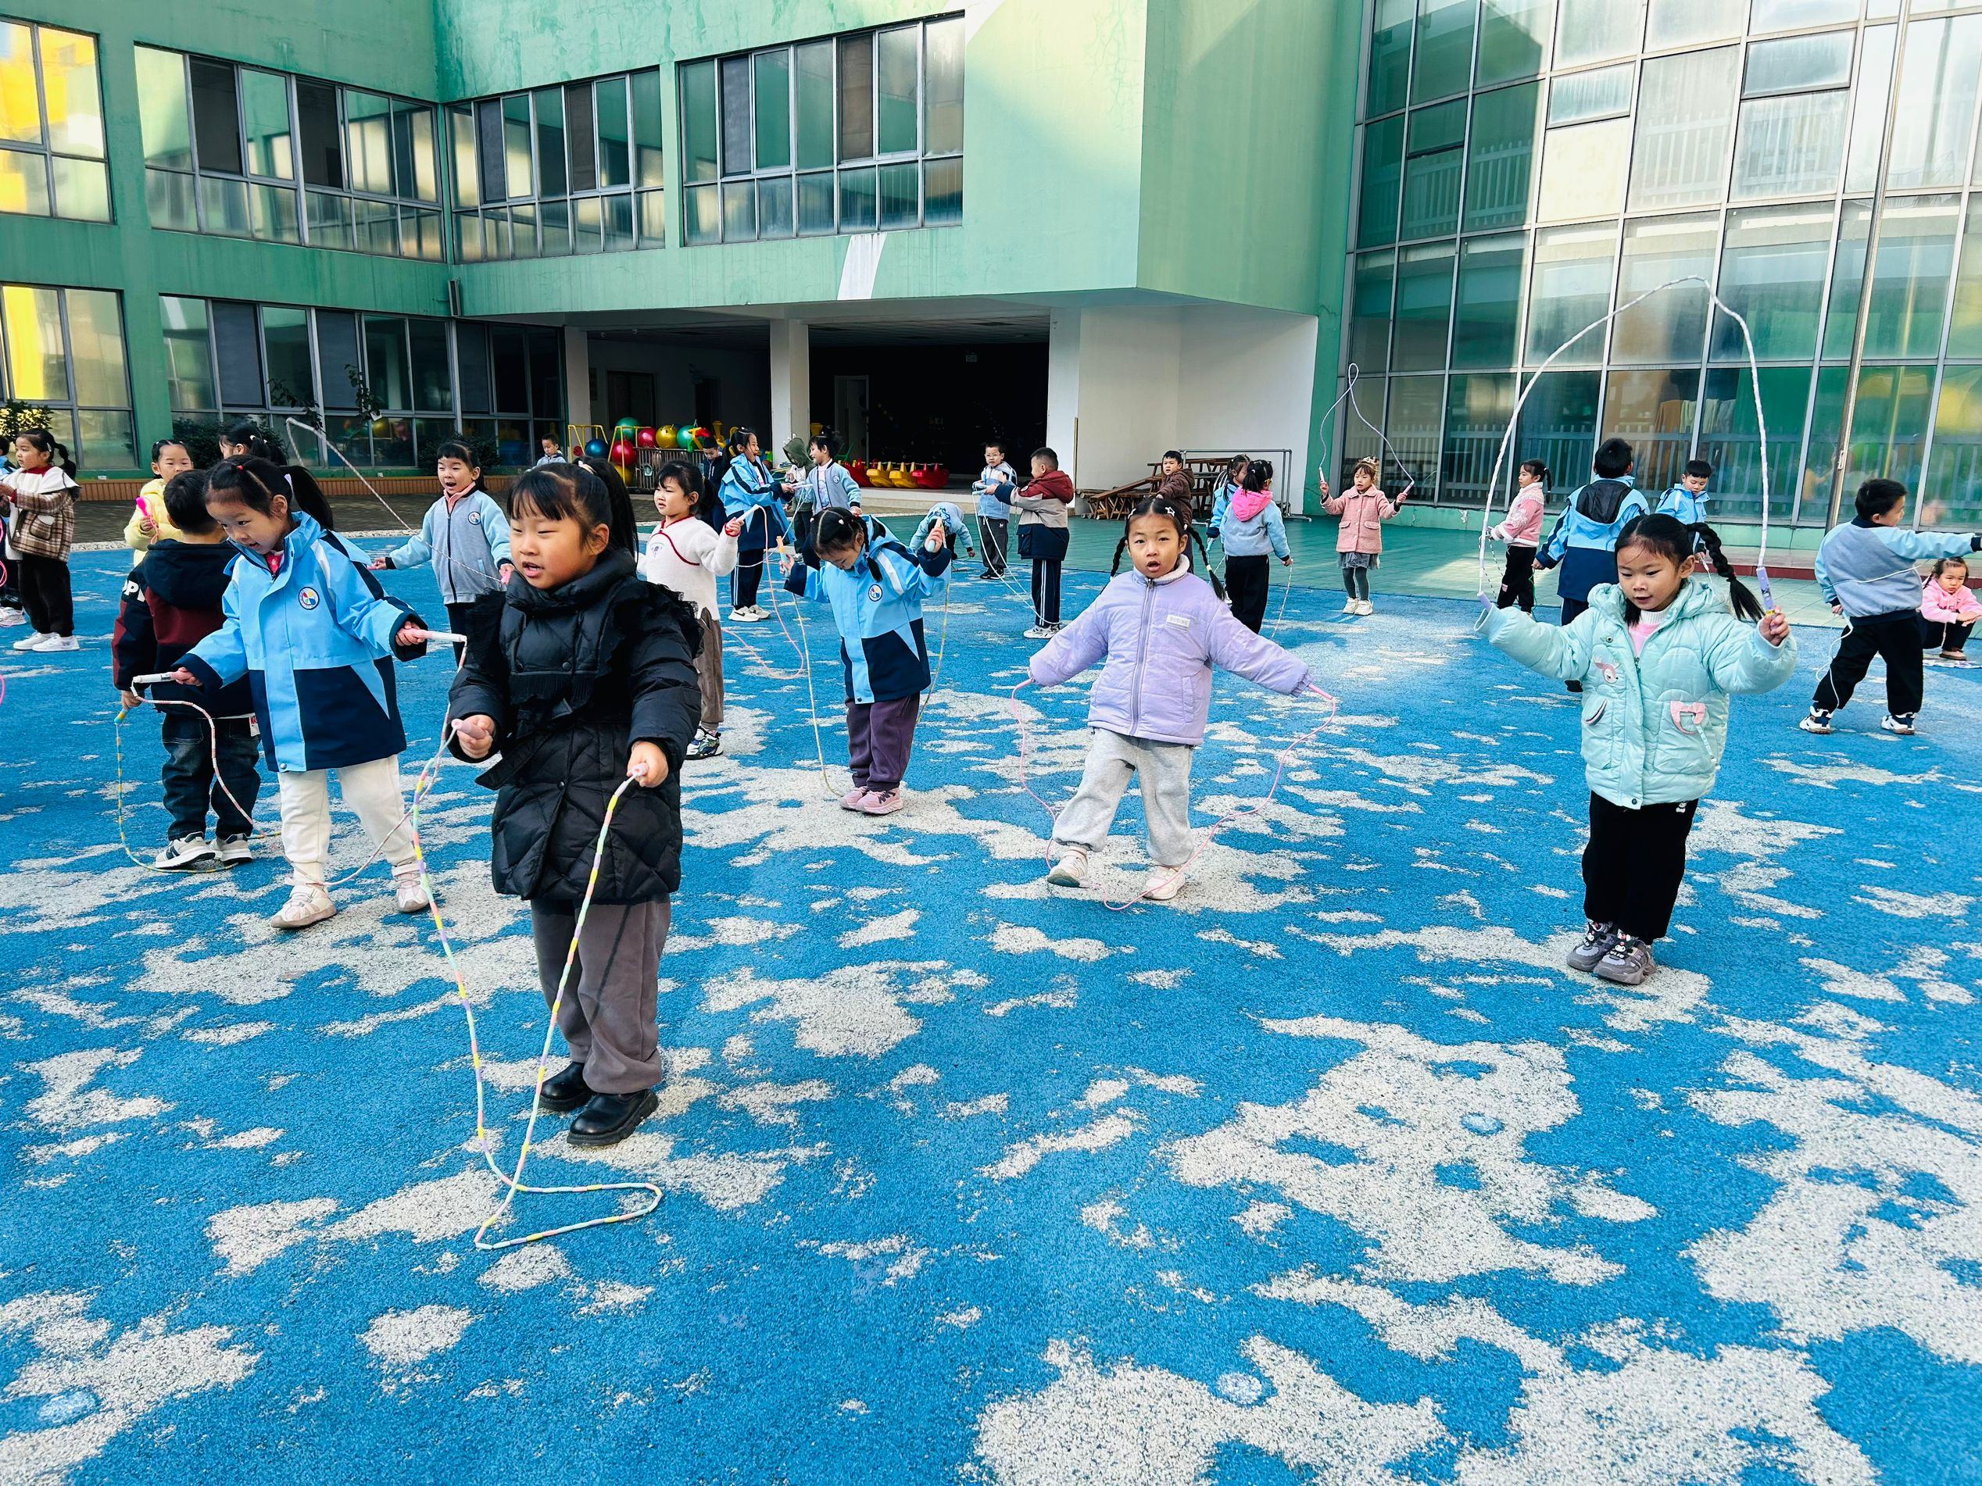
四、区域游戏
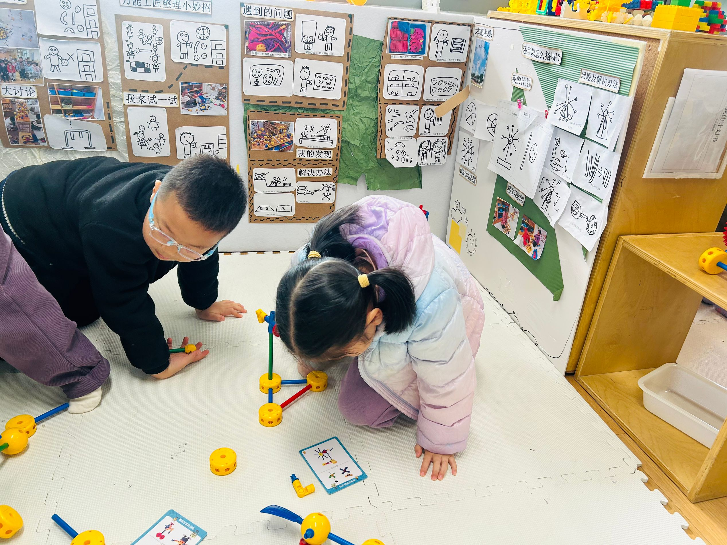 | 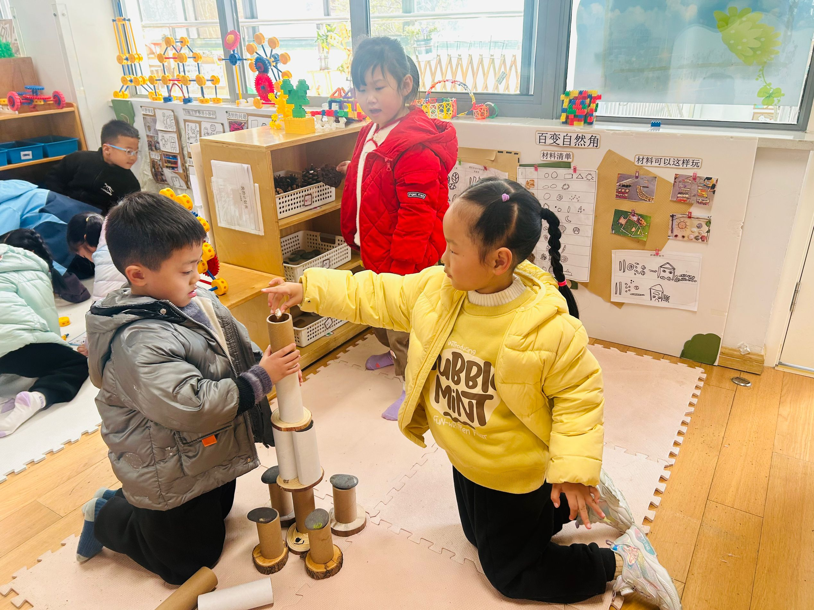 | 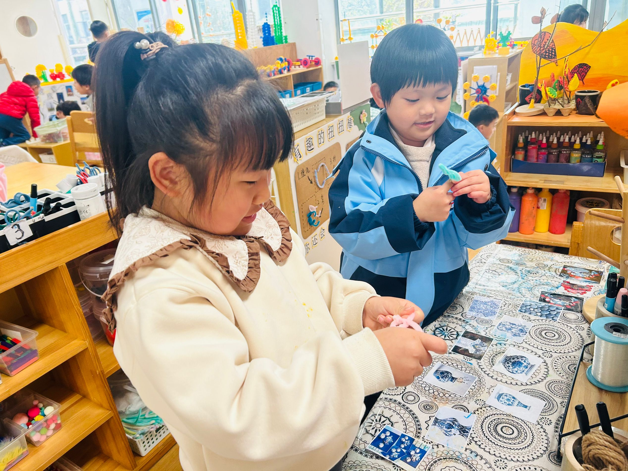
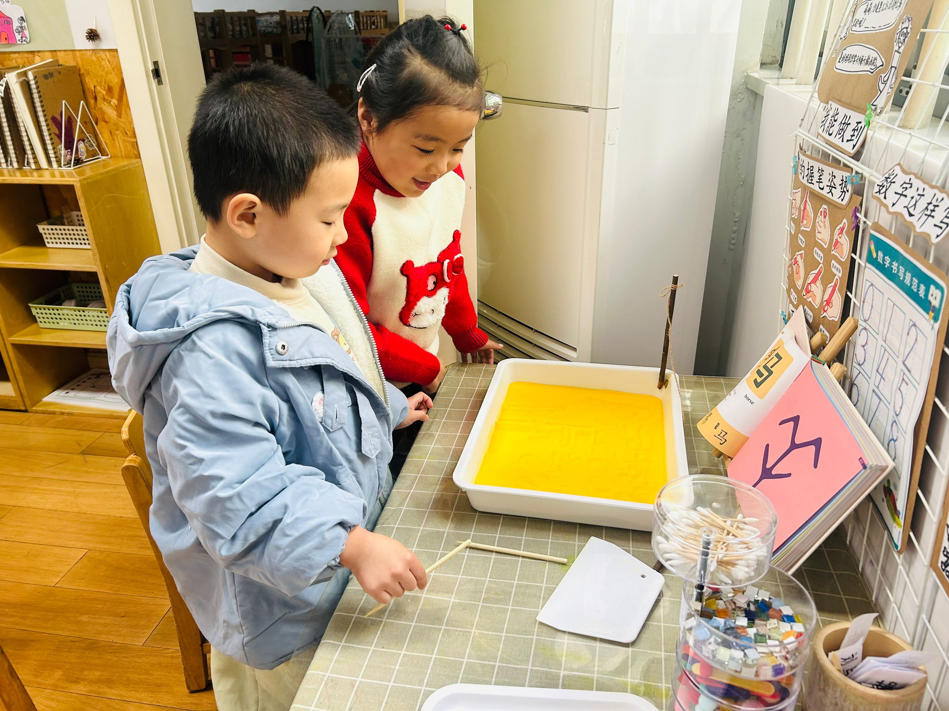 | 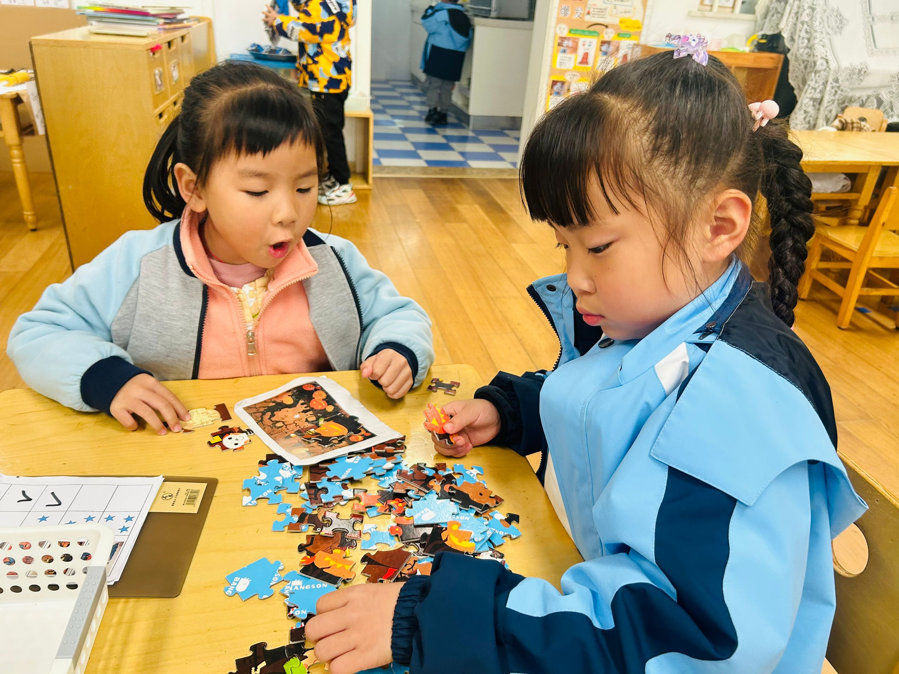 | 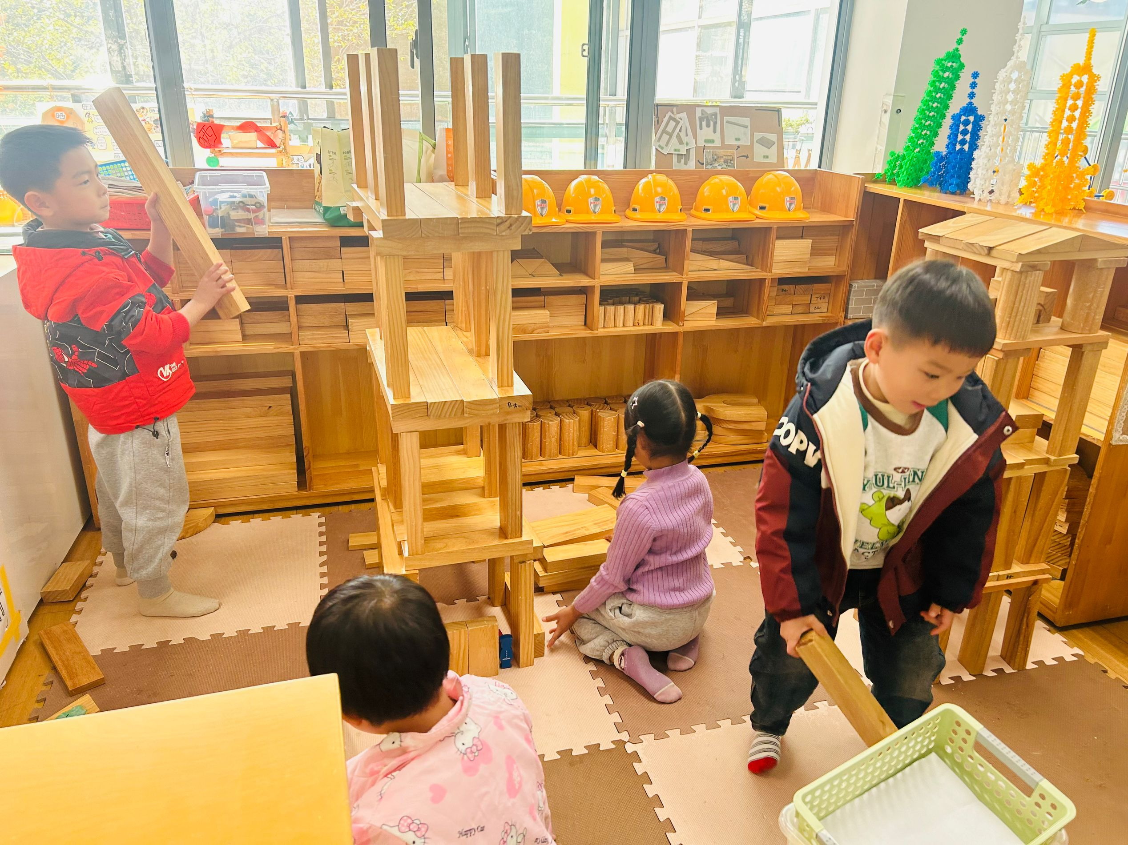

五、温馨提示
1.日记本家长帮助孩子进行解读，明天带来学校。
2.个别幼儿的手指甲较长，请家长回家帮助孩子清理修建一下。

